**关于****广州市妇女儿童医疗中心柳州医院信息化项目（LZZC2023-G3-990523-YZLZ）公开招标文件预公示**

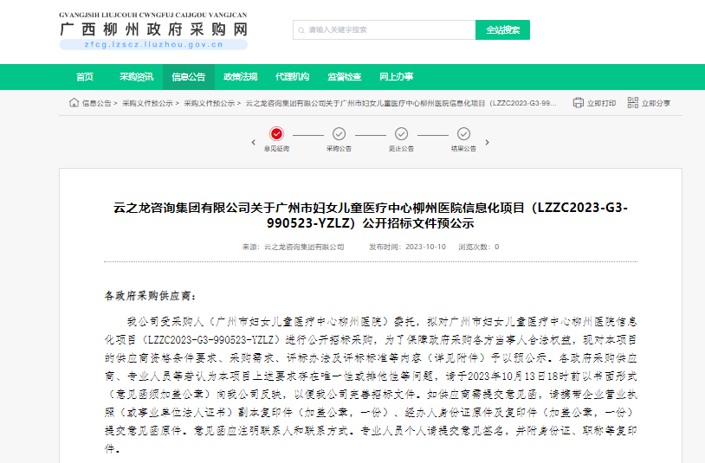http://zfcg.lzscz.liuzhou.gov.cn/site/detail?categoryCode=ZcyAnnouncement&parentId=138102&articleId=xjvu1E4ZyiEhOkb2QPelrA==&utm=site.site-PC-42138.1045-pc-wsg-mainSearchPage-front.2.6aaca670674811eea11febdc16911b6e